|  |  |
| --- | --- |
| Pedro Henrique Padilha Portella da Cruz | 12/02/2021 |
| Programação para Dispositivos Móveis | Bittencourt |

Resumo Java Básico Aulas 1, 2 e 3

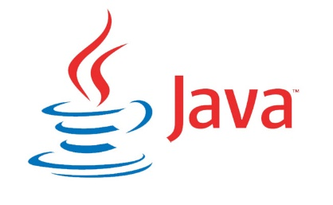

Antigamente, as linguagens de programação, como C e Pascal, executavam o código fonte e geravam diretamente o código executável. Porém, isso gerava problemas, pois os códigos compilados em um sistema operacional, como Linux, não poderiam ser executados em sistemas operacionais como Windows, MacOS e dispositivos móveis.

A partir disso, em 1991, uma empresa chamada Sun MicroSystems, criou uma linguagem de programação, chamada Oak. Porém, o projeto não se desenvolveu muito bem e em 1992 foi descontinuado.

Em 1994, Tim Berners-Lee, criador do html, desenvolveu um projeto de um navegador chamado Web Runner, que seria baseado na linguagem Oak, mas para usar nesse projeto, precisavam usam uma novo nome, que foi renomeada de Java (referencia à ilha de Java, uma das grandes produtoras de café da época, produto extremamente apreciado pelos desenvolvedores).

Com a popularização da linguagem Java, a NetScape, empresa de desenvolvimento de navegadores, decidiu criar a linguagem Javascript, para capturar um pouco o hype da linguagem Java.

Desde 2006, a linguagem Java se tornou software livre, e em 2009, a Sun MicroSystems foi comprada pela Oracle, que atualmente administra a linguagem Java.

A linguagem Java, assim como a linguagem C#, é uma linguagem que é primeiramente compilada para bytecode por meio de um compilador (Javac), esse bytecode então é interpretado pela JVM (Java Virtual Machine) especifica de cada Sistema Operacional, mas o bytecode pode ser interpretado em qualquer plataforma, por meio da JVM, tornando os códigos Java executáveis em qualquer plataforma, diferente de C e Pascal.

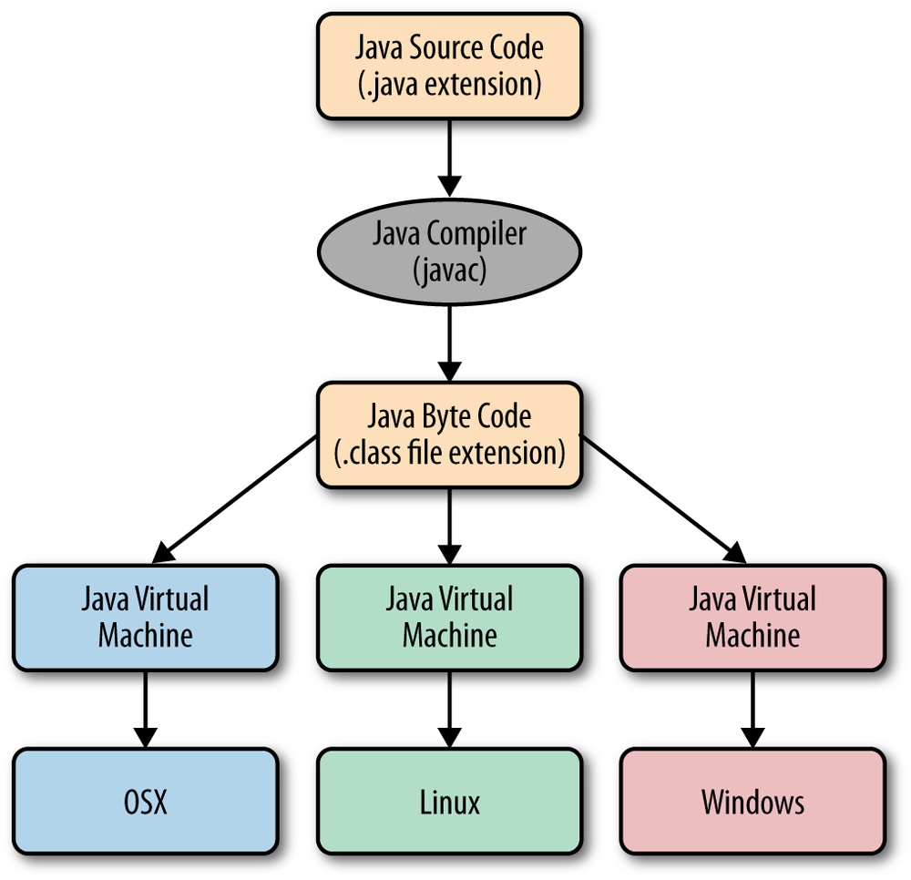

A linguagem Java possui dois tipos de kits da JVM:

JRE: Java Runtime Environment, para executar programas Java, possui apenas um Interpretador, Loader, bibliotecas e um compilador JIT (Just in Time).

JDK: Java Development Kit, (para desenvolver e executar programas Java, possui a JRE, a JavaLang, o JavaTools (javac, debugger e api’s).

A JDK possui diferentes edições, a SE(Standard), EE (Enterprise) e ME (Micro), cada uma para um ambiente específico.

IDE: Ambientes de desenvolvimento integrado, como NetBeans, Eclipse, ou IntelliJ.

Para instalar a JDK do Java, acesse o link da Oracle:

<https://www.oracle.com/technetwork/pt/java/javase/downloads/index.html>

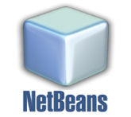Para instalar o NetBeans, acesse o link:

<https://netbeans.org/downloads/8.2/rc/>